Dokumentacja projektu zaliczeniowego

Przedmiot: Inżynieria oprogramowania

Temat: **System zarządzania restauracją**

Autorzy: **Paweł Szudarek, Antonio Falco, Łukasz Grzelak**

Grupa: I1-224B

Kierunek: informatyka

Rok akademicki: 2023/2024

Poziom i semestr: I/4

Tryb studiów: stacjonarne

Należy pozostawić wszelkie nagłówki tego dokumentu, a umieszczać treść w odpowiednich miejscach zamiast obecnych objaśnień.

Stronę tytułową można sformatować w dowolny sposób, ale należy pozostawić zawartość informacyjną w układzie pokazanym powyżej.

Praca powinna zostać złożona wyłącznie w formacie pdf. Przed wygenerowaniem ostatecznej wersji należy zaktualizować spis treści – wyświetlane dwa poziomy.

Niniejszą informację należy również usunąć z wersji końcowej.

1. Spis treści

[2 Odnośniki do innych źródeł4](#_Toc1976793)

[3 Słownik pojęć5](#_Toc1976794)

[4 Wprowadzenie6](#_Toc1976795)

[4.1 Cel dokumentacji6](#_Toc1976796)

[4.2 Przeznaczenie dokumentacji6](#_Toc1976797)

[4.3 Opis organizacji lub analiza rynku6](#_Toc1976798)

[4.4 Analiza SWOT organizacji7](#_Toc1976799)

[5 Specyfikacja wymagań8](#_Toc1976800)

[5.1 Charakterystyka ogólna8](#_Toc1976801)

[5.2 Wymagania funkcjonalne8](#_Toc1976802)

[5.3 Wymagania niefunkcjonalne9](#_Toc1976803)

[6 Zarządzanie projektem10](#_Toc1976804)

[6.1 Zasoby ludzkie10](#_Toc1976805)

[6.2 Harmonogram prac10](#_Toc1976806)

[6.3 Etapy/kamienie milowe projektu10](#_Toc1976807)

[7 Zarządzanie ryzykiem11](#_Toc1976808)

[7.1 Lista czynników ryzyka11](#_Toc1976809)

[7.2 Ocena ryzyka11](#_Toc1976810)

[7.3 Plan reakcji na ryzyko11](#_Toc1976811)

[8 Zarządzanie jakością12](#_Toc1976812)

[8.1 Scenariusze i przypadki testowe12](#_Toc1976813)

[9 Projekt techniczny13](#_Toc1976814)

[9.1 Opis architektury systemu13](#_Toc1976815)

[9.2 Technologie implementacji systemu13](#_Toc1976816)

[9.3 Diagramy UML13](#_Toc1976817)

[9.4 Charakterystyka zastosowanych wzorców projektowych13](#_Toc1976818)

[9.5 Projekt bazy danych13](#_Toc1976819)

[9.6 Projekt interfejsu użytkownika14](#_Toc1976820)

[9.7 Procedura wdrożenia14](#_Toc1976821)

[10 Dokumentacja dla użytkownika15](#_Toc1976822)

[11 Podsumowanie16](#_Toc1976823)

[11.1 Szczegółowe nakłady projektowe członków zespołu16](#_Toc1976824)

[12 Inne informacje17](#_Toc1976825)

# Odnośniki do innych źródeł

* + Zarządzania projektem – serwer na platformie Discord
  + Wersjonowanie kodu – <https://github.com/dwases/IO_BigBurgers> (Github)
  + System obsługi defektów – <https://github.com/dwases/IO_BigBurgers> (Github)

# Słownik pojęć

* Oprogramowanie - Exodia, całość projektu, którego dotyczy dokumentacja
* Kierownik - w domyśle kierownik zmiany, również określany jako manager
* Kierownik restauracji - administrator całego systemu z pełnią praw

# Wprowadzenie

## Cel dokumentacji

Ma na celu ułatwienie rozwoju oprogramowania i naprawy potencjalnych błędów.

## Przeznaczenie dokumentacji

Wsparcie użytkowników i osób zaangażowanych w produkcję i rozwój oprogramowania,

w tym personel restauracji, programistów, architektów systemowych i projektantów.

## Opis organizacji lub analiza rynku

Organizacja *Big Burgers* jest firmą prowadzącą restaurację typu fast food, która mieści się w centrum Szczecina, przy ul. Wojska Polskiego 724 i posiada umowę z ponad 50 pracownikami. Są oni zatrudnieni na różnych stanowiskach. Wszyscy otrzymują od restauracji odpowiedni zestaw ubrań roboczych – buty, spodnie, koszulę oraz identyfikator w postaci przypinki z imieniem i nazwą zajmowanego przez siebie stanowiska.  
Najliczniejszym z nich, o najmniejszym zakresie obowiązków, jest pracownik restauracji. Jest to szeregowy pracownik, który w danym momencie odpowiada za jedno, wyznaczone mu przez kierownika, zadanie.   
Powyżej niego jest instruktor. Można go odróżnić po innym kolorze koszulki. Ma on wyższą stawkę godzinową ponieważ odpowiada za szkolenia nowych pracowników oraz dba o przestrzeganie przez innych standardów *Big Burgers* (m.in. BHP, prawidłowego przechowywania czy przygotowywania żywności).  
Kolejnym stanowiskiem jest kierownik zmiany, wyróżniający się innym kolorem odzieży. Ma on odpowiednio wyższą płacę ponieważ posiada znacznie większy zakres obowiązków – musi zarządzać pozostałymi pracownikami. Ustala on pozycjonowanie (wyznacza on pracownikom zadania, w sposób który najlepiej zoptymalizuje wydajność restauracji). Nadzoruje on pracę innych i pomaga im jeśli napotkają trudności, przyjmuje wszelkie reklamacje i wydaje zwroty.

Najwyższym stanowiskiem – zajmowanym przez tylko jedną osobę – jest kierownik restauracji. Jest to właściciel restauracji, który odpowiada za zatrudnianie, awanse oraz zwalnianie pracowników i nadzoruje ich pracę. Zleca on zewnętrznej firmie prowadzenie księgowości na podstawie danych które jej dostarcza. Kontaktuje się on z pośrednikiem *Deliwery*, który organizuje dostawę produktów. Zawartość dostawy jest wyliczana na podstawie średniego tygodniowego zużycia wszystkich produktów na podstawie danych sprzedaży. Wartość ta jest następnie weryfikowana poprzez inwentaryzację stanu magazynowego i jeśli to konieczne, odpowiednio korygowana. Dostawa dociera do restauracji w poniedziałek, około godziny 3:00. Za jej rozładowanie odpowiedzialny jest kierownik zmiany nocnej, który umieszcza produkty w odpowiednich magazynach z pomocą pracowników.  
W trakcie godzin otwarcia restauracji transportem produktów z magazynów na zapleczu do chłodziarek i lodówek w kuchni oraz rozpakowaniem i umieszczeniem produktów w łatwo dostępnych dla innych pracowników przyrządzających jedzenie, plastikowych opakowaniach odpowiada wyznaczony przez kierownika zmiany pracownik. W celu minimalizacji marnowania żywności, w pierwszej kolejności wyciąga on z magazynów produkty o najkrótszej dacie przydatności do spożycia. Produkty są przygotowywane w kuchni na zamówienie klienta. Może on je złożyć przy ladzie u pracownika na stanowisku kasjera. Po uiszczeniu płatności informacja o zawartości zamówienia trafia do pracowników na kuchni. Po przyrządzeniu przez nich kanapek, zamówienie przejmuje pracownik na serwisie, który wzbogaca je o dodatki w postaci m. in. frytek, sosów czy napojów i wydaje je klientowi przy ladzie. Klient ma możliwość spożycia posiłku na miejscu przy jednym z dostępnych stolików (nie przewiduje się formy ich rezerwacji) lub spakowania go do torby na wynos. Swój zamiar oznajmia pracownikowi, który przyjmuje jego zamówienie. Zamówienie identyfikowane jest na podstawie numeru, nadanego mu w trakcie jego składania. Jest on drukowany na dokumencie sprzedaży wydanemu klientowi. Po okazaniu go pracownikowi i potwierdzeniu jego zgodności, klient może otrzymuje swój posiłek.

Restauracja prowadzi sprzedaż codzienne, z wyjątkiem dni ustawowo wolnych od pracy, w godzinach 7:00 – 23:00. W restauracji personel jest obecny 24h na dobę. W godzinach, w których obiekt jest zamknięty, pracownicy sprzątają i myją używany przez restaurację sprzęt.  
Godziny, w których pracownicy muszą być obecni w restauracji udostępniane są im na co najmniej 7 dni przed początkiem kolejnego miesiące w formie grafiku miesięcznego. Ustalany jest on przez kierownika restauracji. Pracownicy mogą składać prośby dotyczące godzin i dni, w których chcieliby pracować. Kierownik układając grafik stara się je w miarę możliwości realizować. W trakcie pracy pracownicy upoważnieni są do przerw – w zależności od czasu pracy. Jednej, jeśli ich czas pracy danego dnia to co najmniej 6 godzin i drugiej, jeśli pracują ponad 9 godzin. Obie przerwy są w pełni płatne i trwają po 15 minut. Osobą odpowiedzialną za upewnienie się iż wszyscy pracownicy odbyli swoje przerwy jest kierownik zmiany.

## Analiza SWOT organizacji

|  |  |
| --- | --- |
| **Strenghs** | **Weaknesses** |
| - Wzrost produktywności pracowników.  - Pozytywny wpływ na komfort pracownika.  -Minimalizacja niepotrzebnych zamówień produktów. | -Utrata zasobów potrzebnych do wyprodukowania oprogramowania  -Potrzeba wyszkolenia personelu z wykorzystywania oprogramowania  -Podatność systemu na awarie i ataki cyfrowe |
| **Opportunities** | **Threats** |
| -Poprawienie pozycji organizacji na rynku.  -Zwiększenie ilości klientów.  -Zachęcenie wyższej wykwalifikowanych i doświadczonych pracowników do zatrudnienia w restauracji. | -Personel może mieć trudność z obsługą oprogramowania  -Klient restauracji z uwagi na przyzwyczajenie do poprzedniego systemu może mieć kłopot z przystosowaniem się.  -Rozwiązanie to może być skopiowane przez konkurencję |

# Specyfikacja wymagań

## Charakterystyka ogólna

### Definicja produktu

*ExodiaTM* – system wspomagający zarządzanie restauracją.

### Podstawowe założenia

System wspomaga zarządzanie restauracją. Ułatwia przyjmowanie zamówień, komunikację między pracownikami restauracji, realizację zadań personelu, przeprowadzanie inwentaryzacji oraz koordynację pracy zespołu.

### 5.1.3 Cel biznesowy

Organizacja ma na celu zwiększenie dochodów swojej działalności poprzez zwiększenie wydajności pracowników i podwyższenie komfortu klientów. Wyróżnienie się na tle konkurencji dzięki wprowadzeniu nowoczesnych rozwiązań. Podwyższenie wartości akcji spółki.

### Użytkownicy

Użytkownikami oprogramowania będą klienci restauracji, pracownicy, instruktorzy, menedżerowie i kierownik.

### Korzyści z systemu

|  |  |  |  |  |  |
| --- | --- | --- | --- | --- | --- |
| Korzyści\Użytkownicy | Klient | Pracownik | Instruktor | Menedżer | Kierownik restauracji |
| 1. Większy komfort | ✔ | ✔ | ✔ | ✔ | ✔ |
| 1. Optymalizacja pracy |  | ✔ | ✔ | ✔ | ✔ |
| 1. Usprawnienie komunikacji | ✔ | ✔ | ✔ | ✔ | ✔ |
| 1. Ułatwienie składania i realizacji zamówień | ✔ | ✔ |  |  |  |
| 1. Ułatwienie zarządzania personelem |  |  | ✔ | ✔ | ✔ |
| 1. Usprawnienie administracji |  |  |  | ✔ | ✔ |

### Ograniczenia projektowe i wdrożeniowe

Przestrzeganie Rozporządzenia o Ochronie Danych Osobowych 2016/679 z dnia 27 kwietnia 2016 r. – firma działa na terenie Rzeczypospolitej Polskiej w związku z czym ma taki obowiązek.

Stan restauracji jest zgodny z przepisami sanitarno-epidemiologicznymi – firma działa na terenie Rzeczypospolitej Polskiej w związku z czym ma taki obowiązek.

## Wymagania funkcjonalne

### Lista wymagań

1. Klient składa zamówienie w restauracji
2. Członek personelu sprawdza swój grafik
3. Kierownik ustala grafik (godziny pracy i szkolenia)
4. Pracownik sprawdza skład robionego przez siebie zamówienia
5. Członek personelu przeprowadza inwentaryzację
6. Instruktor sprawdza kogo szkoli
7. Pracownicy przekazują między sobą informacje o zamówieniu

### Diagramy przypadków użycia

Zbiorczy diagram przypadków użycia dla typowych działań restauracji:

### Szczegółowy opis wymagań

1. Złóż zamówienie

Jest to proces kluczowy w funkcjonowaniu restauracji. Optymalizacja tego procesu, z wykorzystaniem tworzonego systemu, wpłynie na wzrost dochodów restauracji.

Użytkownikami tej funkcjonalności są:

- klient składający zamówienie

- pracownik przyjmujący zamówienie

Warunki początkowe:

Restauracja jest otwarta, są w niej pracownicy umiejący obsługiwać oprogramowanie, wszystkie produkty są na stanie, potencjalny klient posiada środki w ilości dostatecznej do opłacenia zamówienia

Scenariusz główny (bezproblemowa pomyślna realizacja zamówienia):

1. Klient, chcący złożyć zamówienie, podchodzi do lady
2. Klient przekazuje kasjerowi zawartość swojego zamówienia
3. Oprogramowanie wyświetla dostępne produkty kasjerowi, który dodaje do zamówienia, te z nich, które zostały zamówione przez klienta
4. Oprogramowanie wyświetla klientowi zawartość zamówienia.
5. Klient potwierdza zgodność zamówienia
6. Kasjer wybiera formę płatności, za pomocą której oprogramowanie ma przetworzyć płatność
7. Klient dokonuje płatności, za pośrednictwem oprogramowania.
8. Oprogramowanie zatwierdza płatność
9. Oprogramowanie drukuje paragon i wysyła zawartość zamówienia na kuchnię

Scenariusz alternatywny (odrzucenie płatności i pomyślna realizacja zamówienia):

1. Klient, chcący złożyć zamówienie, podchodzi do lady
2. Klient przekazuje kasjerowi zawartość swojego zamówienia
3. Oprogramowanie wyświetla dostępne produkty kasjerowi, który dodaje do zamówienia, te z nich, które zostały zamówione przez klienta
4. Oprogramowanie wyświetla klientowi zawartość zamówienia.
5. Klient potwierdza zgodność zamówienia
6. Kasjer wybiera formę płatności, za pomocą której oprogramowanie ma przetworzyć płatność
7. Klient podejmuje próbę dokonania płatności, za pośrednictwem oprogramowania.
8. Płatność zostaje odrzucona
9. Kasjer oferuje klientowi alternatywną formę dokonania płatności, za pośrednictwem oprogramowania
10. Płatność zostaje zatwierdzona
11. Oprogramowanie drukuje paragon i wysyła zawartość zamówienia na kuchnię

Scenariusz alternatywny (odrzucenie płatności i brak realizacji zamówienia):

1. Klient, chcący złożyć zamówienie, podchodzi do lady
2. Klient przekazuje kasjerowi zawartość swojego zamówienia
3. Oprogramowanie wyświetla dostępne produkty kasjerowi, który dodaje do zamówienia, te z nich, które zostały zamówione przez klienta
4. Oprogramowanie wyświetla klientowi zawartość zamówienia.
5. Klient potwierdza zgodność zamówienia
6. Kasjer wybiera formę płatności, za pomocą której oprogramowanie ma przetworzyć płatność
7. Klient podejmuje próbę dokonania płatności, za pośrednictwem oprogramowania.
8. Płatność zostaje odrzucona
9. Kasjer oferuje klientowi alternatywną formę dokonania płatności, za pośrednictwem oprogramowania
10. Klientowi nie udaje się uiścić płatności
11. Zamówienie zostaje usunięte

Efekty:

Zarejestrowana została nowa płatność

Pojawiło się nowe zamówienie do zrealizowania na kuchni

Wymagania niefunkcjonalne:

Klient jest skłonny i stać go na złożenie zamówienia

W restauracji znajdują się odpowiednie produkty i kompetentny personel.

Restauracja spełnia normy BHP.

Częstotliwość:

5

Istotność:

5

2. Realizuj zamówienie

Proces bardzo ważny dla funkcjonowania restauracji. Zoptymalizowanie go z wykorzystaniem oprogramowania przyspieszy czas realizacji zamówień, co pozytywnie wpłynie na doświadczenia klientów i polepszy pozycję restauracji na rynku.

Użytkownikami tej funkcjonalności są pracownicy przygotowujący zamówienie.

Warunki początkowe:

Restauracja jest otwarta, są w niej pracownicy przeszkolenie z obsługi oprogramowania,

Istnieje co najmniej jedno opłacone, niezrealizowane zamówienie złożone za pośrednictwem oprogramowania

Scenariusz główny:

1. Kuchnia rejestruje nowe, opłacone niezrealizowane zamówienie

2. Lista niezrealizowanych zamówień jest aktualizowana o nowe zamówienie.

3. Oprogramowanie wyświetla nową listę niezrealizowanych zamówień pracownikom na kuchni, którzy zajmują się przygotowaniem produktów

4. Po przygotowaniu produktów pracownik oznacza zamówienie jako gotowe

5. Zawartość zamówienie zostaje wysłana na serwis

6. Zamówienie zostaje usunięte z listy niezrealizowanych zamówień

Efekty:

Pojawiło się nowe gotowe zamówienie na serwisie.

Wymagania niefunkcjonalne:

Brak

Częstotliwość:

5

Istotność:

5

3. Sfinalizuj zamówienie

Proces bardzo ważny dla funkcjonowania restauracji. Zoptymalizowanie go z wykorzystaniem oprogramowania przyspieszy czas realizacji zamówień, co pozytywnie wpłynie na doświadczenia klientów i polepszy pozycję restauracji na rynku.

Użytkownikami tej funkcjonalności są pracownicy wydający zamówienie.

Warunki początkowe:

Restauracja jest otwarta, są w niej pracownicy przeszkolenie z obsługi oprogramowania,

Istnieje co najmniej jedno gotowe zamówienie złożone za pośrednictwem oprogramowania

Scenariusz główny:

1. Serwis rejestruje nowe gotowe zamówienie

2. Lista gotowych zamówień jest aktualizowana o nową pozycję

3. Nowa lista jest wyświetlana pracownikom serwisu

4. Pracownik po przygotowaniu zamówienia do wydania oznacza je jako gotowe do wydania

5. Oprogramowania wyświetla numer zamówienia klientowi

6. Po wydaniu zamówienia pracownik zmienia jego status na wydane

7. Zamówienie jest archiwizowane i usuwane z listy zamówień

Efekty:

Pojawiło się nowe zarchiwizowane zamówienie

Wymagania niefunkcjonalne:

Brak

Częstotliwość:

5

Istotność:

5

4. Ustal Grafik

Poprzez ustalenie grafiku pracownicy są w stanie się zorganizować swój czas wolny na swoje potrzeby oraz odpoczynek dzięki czemu są bardziej produktywni i zorganizowani co jest korzystne dla restauracji.

Użytkownikami tej funkcjonalności są:

- Kierownik ustalający grafik

Warunki początkowe:

Kierownik Dzięki oprogramowaniu ustala dni pracy oraz ilość godzin dla pracowników oraz szkolenia prowadzone przez instruktora, Pracownik który ma być szkolony musi mieć danego dnia wolne.

Scenariusz główny(sukcesywne ustalenie grafiku)

1. Kierownik Chcący ustalić grafik otrzymuje dyspozycyjność pracowników.
2. Kierownik Przypisuje pracownika w dany dzień pracy.
3. Oprogramowanie zapisuje dla pracowników dni pracy , dni wolne oraz dni w których mają mieć przeprowadzone szkolenie.

Scenariusz alternatywny(Nieudana próba przypisania grafiku)

1. Kierownik Chcący ustalić grafik otrzymuje dyspozycyjność pracowników.
2. Kierownik Próbuje przypisać pracownika który jest na L4.
3. Następuje nieudana próba przypisania pracownika do grafiku w wyniku czego system nie wprowadza danych w systemie.

Efekty:

Zarejestrowany został grafik dla pracowników restauracji

Wymagania niefunkcjonalne:

brak

Częstotliwość: 3

Istotność: 3

5. Sprawdź Grafik

Użytkownikami tej funkcjonalności są:

Pracownicy w tym menadżer oraz instruktor

Warunki początkowe:

Pracownicy za pomocą oprogramowania są w stanie zapoznać się z swoim grafikiem,oprogramowanie wyświetla im zarówno dni pracy jak i dni wolne oraz dni w którym mają mieć przeprowadzone szkolenie/

Scenariusz główny(sukcesywne wyświetlenie grafiku)

1. Pracownicy logujący się do oprogramowania otrzymują dostęp do grafiku.
2. Oprogramowania Rejestruje próbę dostępu do grafiku i je realizuje

Scenariusz alternatywny(Nieudany dostęp do grafiku)

Pracownicy logujący się do oprogramowania otrzymują dostęp do grafiku.

Oprogramowanie nie wyświetla grafiku ponieważ nie został on zatwierdzony

Efekty :

Wyświetlony został grafik dla pracowników restauracji

Wymagania niefunkcjonalne:

brak

Częstotliwość: 3

Istotność: 3

6. Ustal szkolenie

Dzięki ustaleniu szkolenia pracownicy są lepiej skoordynowani. Jest to korzystne z punktu widzenia logistyki. Dzięki zastosowaniu oprogramowania, kierownik może efektywniej przypisać instruktora do szkolonego pracownika dzięki czemu będzie on pracował efektywniej w dłuższej perspektywie czasu, co pośrednio prowadzi przedsiębiorstwo do zysków finansowych.

Użytkownikiem tej funkcjonalności jest:

- kierownik

Warunki początkowe:

Kierownik ma dostęp do oprogramowania. Istnieje instruktor i pracownik, który docelowo ma być szkolony. Instruktor nie jest już przypisany do innego szkolonego, a pracownik, który ma być szkolony nie jest już przypisany do innego instruktora danego dnia.

Scenariusz główny (skuteczne ustalenie szkolenia):

1. Kierownik, chcący ustalić szkolenie, dostaje wgląd do dostępnych instruktorów i wolnych terminów szkoleń.

2. Kierownik przypisuje pracownika, który ma być szkolony i instruktora do szkolenia na dany dzień, w którym instruktor, ani pracownik nie mają już innego szkolenia.

3. Od tej pory pracownik, który ma być szkolony i instruktor są przypisani do szkolenia w dniu określonym przez kierownika.

Scenariusz alternatywny(próba ustalenia szkolenia w niewłaściwy dzień):

1. Kierownik, chcący ustalić szkolenie, dostaje wgląd do dostępnych instruktorów i wolnych terminów szkoleń.

2. Kierownik przypisuje pracownika, który ma być szkolony i instruktora do szkolenia na dany dzień, w którym instruktor, lub pracownik są już przypisany do szkolenia.

3. Próba ustalenia nowego szkolenia kończy się porażką, a kierownik dostaje informację zwrotną o nieudanej próbie ustalenia szkolenia.

Efekty:

Zarejestrowane zostało nowe szkolenie

Pracownik, który ma być szkolony i instruktor mają wgląd w informacje na temat dotyczącego ich szkolenia.

Częstotliwość: 2

Istotność: 3

7. Sprawdź szkolenie

Możliwość sprawdzenia szkolenia sprawia, że szkoleni pracownicy i instruktorzy mogą lepiej planować swoje działania. Dzięki temu mogą oni pracować efektywniej, zwłaszcza w dłuższej perspektywie czasu. Ponadto, obsługa szkoleń przez system sprawia, że kierownik nie musi informować o nich osobiście, co zwiększa efektywność pracy kierownika.

Użytkownikiem tej funkcjonalności jest:

- szkolony pracownik, lub instruktor

Warunki początkowe:

Instruktor i szkolony pracownik mają dostęp do oprogramowania.

Scenariusz główny (użytkownik(pracownik szkolony, lub instruktor) sprawdza szkolenie):

1. Użytkownik, chcący ustalić szkolenie, wysyła żądanie o wgląd do dotyczących go szkoleń wraz z ich datami za pomocą oprogramowania.

2. Oprogramowanie wyświetla informacje dotyczące szkoleń.

Efekty:

Zaangażowany w szkolenie dostaje informacje dotyczące szkoleń. Stan danych obsługiwanych przez oprogramowanie pozostaje nienaruszony.

Częstotliwość: 3

Istotność: 2

8. Przeprowadź inwentaryzację

Dzięki temu restauracja ma dostęp do produktów, które potem są używane do realizacji zamówień. Innymi słowy, stanowi warunek konieczny prowadzenia działalności

Użytkownikiem tej funkcjonalności jest:

- kierownik

Warunki początkowe:

Kierownik ma dostęp do oprogramowania.

Scenariusz główny (kierownik pomyślnie dokonuje inwentaryzacji za pomocą oprogramowania):

1. Kierownik wprowadza do oprogramowania ilości/liczbę produktów, które są na stanie.

2. Oprogramowanie agreguje wprowadzone dane. Dane dotyczące produktów: dostarczonych do restauracji, sprzedanych klientom, spisanych na straty i obecne w magazynie.

3. Dane są wprowadzane do bazy danych.

Efekty:

Kierownik restauracji ma wgląd w stan produktów, od teraz obecnych w bazie danych.

Częstotliwość: 2

Istotność: 5

## Wymagania niefunkcjonalne

W odniesieniu do całego systemu, modułów lub innych składowych systemu

1. Wydajność – w odniesieniu do konkretnych sytuacji – funkcji systemu
2. Bezpieczeństwo – utrata, zniszczenie danych, zniszczenie innego systemu przez nasz – wraz z działaniami zapobiegawczymi i ograniczającymi skutki
3. Zabezpieczenia
4. Inne cechy jakości – najlepiej ilościowo, żeby można było zweryfikować (zmierzyć) – adaptowalność, dostępność, poprawność, elastyczność, łatwość konserwacji, przenośność, awaryjność, testowalność, użyteczność

Oprogramowanie obsługuje do 70 użytkowników na raz. Każda funkcja jest wykonywalna w maksymalnie jedną sekundę.

Oprogramowanie działa w sieci lokalnej, dzięki czemu jest mniej podatne na ataki hakerskie. Korzysta też z zewnętrznego DBMS w celu ochrony danych, z których korzysta. Oprogramowanie jest wykorzystywalne zarówno na systemach Windows, Linux jak i IOS. Ponadto gotowy produkt przejdzie przez obfuskację kodu w celu utrudnienia inżynierii wstecznej. Do użycia aplikacji będzie potrzebne zalogowanie się. Konta wszystkich pracowników mogą być tworzone tylko przez właściciela restauracji. Aplikacje można testować jednostkowo za pomocą powszechnych modułów w języku C# takich jak na przykład xUnit. Komponenty zewnętrzne są przetestowane integracyjnie.

# ~~Zarządzanie projektem~~

## ~~Zasoby ludzkie~~

~~(rzeczywiste lub hipotetyczne) – przy realizacji projektu~~

~~Należy założyć, że projekt byłby realizowany w całości jako projekt komercyjny a nie tylko częściowo w ramach zajęć na uczelni~~

## ~~Harmonogram prac~~

~~Etapy mogą się składać z zadań.~~

~~Wskazać czasy trwania poszczególnych etapów i zadań – wykres Gantta.~~

~~obejmuje również harmonogram wdrożenia projektu – np. szkolenie, rozruch, konfiguracja, serwis – może obejmować różne wydania (tj. o różnej funkcjonalności – personal, professional, enterprise) i wersje (1.0, 1.5, itd.)~~

## ~~Etapy/kamienie milowe projektu~~

~~dla głównych etapów projektu~~

~~W grupach prowadzonych przez ŁR ten cały ten rozdział jest opcjonalny – dla chętnych. Nie jest omawiany na wykładzie!~~

~~Studenci powinni skonsultować szczegółowe wymagania w tym zakresie z nauczycielem prowadzącym zajęcia w danej grupie.~~

# ~~Zarządzanie ryzykiem~~

## ~~Lista czynników ryzyka~~

~~Wypełniona lista kontrolna~~

## ~~Ocena ryzyka~~

~~prawdopodobieństwo i wpływ~~

## ~~Plan reakcji na ryzyko~~

~~Działania w odniesieniu do poszczególnych ryzyk.~~

~~Mogą być wg różnych strategii, tj. kilka strategii dla pojedynczego czynnika ryzyka~~

~~Rozdział obowiązkowy w zespołach co najmniej 3-osobowych, w mniejszych – do uzgodnienia z prowadzącym zajęcia.~~

# Zarządzanie jakością

## Scenariusze i przypadki testowe

głównie testowanie funkcjonalności, ale może być też testowanie wymagań niefunkcjonalnych/zgodności; każdy scenariusz od nowej strony, musi zawierać co najmniej następujące informacje (sugerowany układ tabelaryczny, np. wg szablonu podanego w osobnym pliku lub na wykładzie):

* numer – jako ID
* nazwa scenariusza – co test w nim testowane (max kilka wyrazów)
* kategoria – poziom/kategoria testów
* opis – dodatkowe opcjonalne informacje, które nie zmieściły się w nazwie
* tester - konkretna osoba lub klient/pracownik,
* termin – kiedy testowanie ma być przeprowadzane,
* narzędzia wspomagające – jeśli jakieś są używane przy danym scenariuszu
* [ważne]przebieg działań – tabela z trzema kolumnami: lp. oraz opisującymi działania testera i systemu
* [ważne, brak konkretnej struktury, można tu różne rzeczy opisywać]założenia, środowisko, warunki wstępne, dane wejściowe – przygotowanie przed uruchomieniem testów$$$$TĘ KROPKĘ TRZEBA JESZCZE ZROBIĆ$$$$
* [ważne]zestaw danych testowych – najlepiej w formie tabelarycznej – jakie konkretnie dane mają być użyte przez testera i zwrócone przez system w poszczególnych krokach przebiegu działań
* *przebieg lub zestaw danych testowych musi zawierać jawną informację o warunku zaliczenia testu*

[scenariusze: ((dodawanie zamówienia, usuwanie zamówienia, ustalanie grafiku)), dodawanie szkoleń, dodawanie produktu, generowanie raportu, dodawanie pracowników]

Scenariusz 1: Dodawanie zamówienia

- tester: zalogowany użytkownik(pracownik) będący w menu dodawania zamówień

Przypadek: Próba utworzenia pustego zamówienia:

|  |  |  |
| --- | --- | --- |
| **L.p.** | **Działanie testera** | **Działanie systemu** |
| 1. | Wybranie opcji ‘GOTOWE’ |  |
| 2. |  | Przycisk ‘GOTOWE’ jest nieaktywny |

Przypadek: zamówienie niepuste:

|  |  |  |
| --- | --- | --- |
| **L.p.** | **Działanie testera** | **Działanie systemu** |
| 1. | Wprowadzenie produktów za pomocą przycisków |  |
| 2. | Wprowadzenie liczności produktów za pomocą menu z prawej strony ekranu |  |
| 3. |  | Wyświetla komunikat |

|  |  |  |
| --- | --- | --- |
| **Zestaw danych 1** |  |  |
| 1 | Big Chilli Burger, Shake Vanilla |  |
| 2 | 1, 3 |  |
| 3 |  | “Dodano zamówienie: Big Chilli Burger x 1, Shake Vanilla x 3” |
| **Zestaw danych 2** |  |  |
| 1 | Big Veggie Burger, Frytki XL, Frytki L |  |
| 2 | 5, 8, -9 |  |
| 3 |  | „Nieprawidłowe parametry zamówienia” |

Scenariusz 2: Usuwanie zamówienia

- tester: zalogowany użytkownik będący w liście aktywnych zamówień

Przypadek 1: Usunięcie zamówienia

|  |  |  |
| --- | --- | --- |
| **L.p.** | **Działanie testera** | **Działanie systemu** |
| 1. | Wybranie przycisku z ikoną kosza przy dowolnym zamówieniu i kliknięcie go |  |
| 2. |  | Wyświetlenie okna z komunikatem: „Czy na pewno chcesz usunąć to zamówienie?” |
| 3. | Kliknięcie przycisku: „TAK” |  |
| 4. |  | Zamknięcie okna z komunikatem: „Czy na pewno chcesz usunąć to zamówienie?” i wyświetlenie okna z komunikatem: „Usunięto zamówienie” |

Przypadek 2: Rezygnacja z usunięcia zamówienia

|  |  |  |
| --- | --- | --- |
| **L.p.** | **Działanie testera** | **Działanie systemu** |
| 1. | Wybranie przycisku z ikoną kosza przy dowolnym zamówieniu i kliknięcie go |  |
| 2. |  | Wyświetlenie okna z komunikatem: „Czy na pewno chcesz usunąć to zamówienie?” |
| 3. | Kliknięcie przycisku: „NIE” |  |
| 4. |  | Zamknięcie okna z komunikatem: „Czy na pewno chcesz usunąć to zamówienie?” |

Scenariusz 3: Ustawianie grafików

- tester: zalogowany użytkownik(kierownik) będący w menu grafików

|  |  |  |
| --- | --- | --- |
| **L.p.** | **Działanie testera** | **Działanie systemu** |
| 1. | Wybranie czwartego dnia obecnego miesiąca na wyświetlonym na środku ekranu terminarzu |  |
| 2. | Wprowadzenie ID PRACOWNIKA w polu wprowadzania |  |
| 3. | Wprowadzenie POCZĄTEK w polu wprowadzania |  |
| 4. | Wprowadzenie KONIEC w polu wprowadzania |  |
| 5. | Kliknięcie przycisku ZATWIERDŹ w prawym dolnym rogu ekranu |  |
| 6. |  | Zaktualizowanie informacji w terminarzu w środku ekranu w czwarty dzień obecnego miesiąca |

|  |  |  |
| --- | --- | --- |
| **Zestaw danych 1** |  |  |
| 2 | 127 |  |
| 3 | 14:00 |  |
| 4 | 23:00 |  |
| 6 |  | 14:00  23:00 |
| **Zestaw danych 2** |  |  |
| 2 | 100 |  |
| 3 | 7:00 |  |
| 4 | 12:00 |  |
| 6 |  | 7:00  12:00 |

Scenariusz 4: Dodawanie Szkoleń

- tester: zalogowany użytkownik(kierownik) będący w menu dla szkoleń

|  |  |  |
| --- | --- | --- |
| **L.p.** | **Działanie testera** | **Działanie systemu** |
| 1. | Wybranie Opcji “Dodaj szkolenie” |  |
| 2. |  | Wyświetlenie Formularza Dodawania szkolenia |
| 3. | Wprowadzenie nazwy szkolenia w polu “Nazwa” |  |
| 4. | Wprowadzenie ID instruktora w polu “Instruktor” |  |
| 5. | Wprowadzenie ID Pracownika w polu “Pracownik” |  |
| 6. | Wprowadzenie daty w polu “Data” |  |
| 7. | Kliknięcie przycisku “Zatwierdź” |  |
| 8. |  | Zapisanie danych w systemie |
| 9. |  | Wyświetlenie komunikatu o powodzeniu operacji |

|  |  |  |
| --- | --- | --- |
| **Zestaw danych 1** |  |  |
| 3 | BHP |  |
| 4 | 1A |  |
| 5 | 12 |  |
| 6 | 22.05.2024 |  |
| 9 |  | Zatwierdzono pomyślnie |
| **Zestaw danych 2** |  |  |
| 3 | Praca na kuchni |  |
| 4 | 1C |  |
| 5 | 15 |  |
| 6 | 23.05.2024 |  |
| 9 |  | Zatwierdzono pomyślnie |

Scenariusz 5: Dodawanie produktu

-tester: zalogowany jako użytkownik z uprawnieniami kierownika restauracji będący w menu listy produktów

|  |  |  |
| --- | --- | --- |
| **L.p.** | **Działanie testera** | **Działanie systemu** |
| 1. | Wybranie opcji „Dodaj produkt” |  |
| 2. |  | Wyświetlenie interfejsu „Dodaj produkt” |
| 3. | Wpisanie w polu „Nazwa” nazwy nowego produktu |  |
| 4. | Wpisanie w polu „Cena” ceny produktu |  |
| 5. | Wprowadzenie w polu „WRIN” numeru indentyfikacyjnego nowego produktu |  |
| 6. | W polu „skład” wprowadzenie danych poprzez wyszukanie odpowiednich półproduktów na liście |  |
| 7. | Wpisanie ilości poszczególnych półproduktów |  |
| 8. | Wciśnięcie przycisku „ZAPISZ” |  |
| 9. |  | Wyświetlenie komunikatu o pomyślnym wykonaniu operacji |

|  |  |  |
| --- | --- | --- |
| **Zestaw danych 1** |  |  |
| 3 | Cheeseburger |  |
| 4 | 10.00 |  |
| 5 | 1246798 |  |
| 6 | Bułka regular,  Ketchup,  Musztarda,  Pikle,  Ser Cheddar,  Mięso 10:1,  Cebula moczona |  |
| 7. | 1,1,1,1,1,1,1 |  |
| 9 |  | Wyświetlenie komunikatu „Produkt został dodany pomyślnie” |
| **Zestaw danych 2** |  |  |
| 3 | ;DROP TABLE Products; |  |
| 4 | 0.01 |  |
| 5 | 7898765 |  |
| 6 | Sałata Batavia |  |
| 7 | 999 |  |
| 9 |  | Wyświetlenie komunikatu:  „Nieprawidłowa nazwa produktu!” |

Scenariusz 6: Dodawanie pracowników

-tester: zalogowany jako użytkownik z uprawnieniami kierownika restauracji będący w menu listy pracowników

|  |  |  |
| --- | --- | --- |
| **L.p.** | **Działanie testera** | **Działanie systemu** |
| 1. | Wybranie opcji „Dodaj pracownika” |  |
| 2. |  | Wyświetlenie interfejsu „Dodaj pracownika” |
| 3. | Wpisanie w polu „Imię” Imienia nowego pracownika |  |
| 4. | Wpisanie w polu „Nazwisko” nazwiska nowego pracownika |  |
| 5. | Wprowadzenie w polu „ID” numeru indentyfikacyjnego nowego pracownika |  |
| 6. | Wprowadzenie w polu „PESEL” peselu nowego pracownika |  |
| 7. | Wpisanie w polu „adres” miejsca zamieszkania nowego pracownika |  |
| 8. | Wpisanie w polu Płaca stawki godzinowej nowego pracownika |  |
| 9. | Zaznaczenie lub nie checkboxa dot. tego czy pracownik jest instruktorem |  |
| 10. | Wciśnięcie przycisku „ZAPISZ” |  |
| 11. |  | Wyświetlenie komunikatu o pomyślnym wykonaniu operacji |

|  |  |  |
| --- | --- | --- |
| **Zestaw danych 1** |  |  |
| 3 | Andrzej |  |
| 4 | Adamczyk |  |
| 5 | 213 |  |
| 6 | 09876543212 |  |
| 7. | ul. Adresowa 21/37 |  |
| 8. | 25.30 |  |
| 9. | True |  |
| 11. |  | Wyświetlenie komunikatu „Pracownik został dodany pomyślnie” |
| **Zestaw danych 2** |  |  |
| 3 | Błażej |  |
| 4 | Bykowski |  |
| 5 | 69 |  |
| 6 | 098765432812 |  |
| 7. | ul. Adresowa 13 |  |
| 8. | 27.70r |  |
| 9. | False |  |
| 11. |  | Wyświetlenie komunikatu „Nieprawidłowa wartość stawki godzinowej” |

# Projekt techniczny

## Opis architektury systemu

System zrealizowany jest w postaci aplikacji uruchomionej na lokalnym serwerze w restauracji. Pozostałe urządzenia, zgodnie ze swoim przeznaczeniem, udostępniają interfejs jednego z komponentów. Połączone są one z serwerem za pomocą kabli Ethernet, tworząc sieć lokalną.

Urządzenia służące do realizacji zamówień uruchamiane są przez kierownika, który loguje na nich (wpisuje nr identyfikacyjny) pracownika odpowiedzialnego za nie. Np. na kasie wpisuje numer kasjera, na kuchni wpisuje numer szefa kuchni.

Interfejs kasy uruchomiony jest na urządzeniu z dotykowym ekranem. Urządzenie wyświetla pracownikowi dostępne produkty. Po kliknięciu w nazwę produktu dodawany jest on do zamówienia, którego zawartość oraz cena wyświetla się po lewej stronie ekranu.

Gdy pracownik doda do zamówienia wszystkie wymagane produkty, może nacisnąć przycisk "gotowe". Urządzenie wyświetla wtedy interfejs płatności. Kasjer wybiera formę płatności. Przy wyborze opcji "gotówka" kasjer musi podać ilość gotówki, którą otrzymał. Następnie system wysyła sygnał do kasetki, który zwalnia jej blokadę i pozwala na otwarcie, oraz wyświetla ilość ewentualnej reszty, którą trzeba wydać.

Druga opcja "karta" korzysta z zewnętrznego systemu do przetwarzania płatności i w zależności od informacji zwrotnej, jaką od niego dostanie, kończy operację płatności lub wraca do ekranu wyboru jej formy.

Po udanej operacji płatności system wysyła informacje o zamówieniu oraz transakcji do drukarki, która drukuje paragon. Obiekty „Order” ze statusem „paid” (oraz „payment” z danymi dotyczącymi płatności) wysyłane są do serwera, który zapisuje je w odpowiednych miejscach.

Interfejsy dostępny dla szefa kuchni, również uruchomiony jest na urządzeniu z ekranem dotykowym. Otrzymuje ono z serwera listę zamówień ze statusem opłaconym. Wyświetla ono ich chronologiczną (od najmniejszego do największego id zamówienia) listę – numer zamówienia oraz jego zawartość. Szef kuchni po upewnieniu się, iż wszystkie produkty zostały przyrządzone klika w zamówienie na ekranie, co powoduje zmianę jego statusu i zniknięcie z ekranu szefa kuchni.

Interfejs pracownika odpowiadającego za serwis uruchamia się na takim samym urządzeniu jak poprzednie. Otrzymuje ono z serwera listę zamówień ze statusem gotowych i wyświetla ono ich listę w kolejności w jakiej zostały złożone (tak samo jak na kuchni) w formie takiej samej jak na kuchni. Pracownik odpowiedzialny za serwis po upewnieniu się że cała zawartość zamówienia znajduje się na tacy i jest wykonana zgodnie ze standardami restauracji, klika w zamówienie na ekranie, co powoduje na zmianę statusu zamówienia na wydane, usunięcie go z listy i wysłanie do serwera w celu archiwizacji. Poza tym numer zamówienia wyświetla się na ekranie skierowanym w stronę lobby, aby mógł go zobaczyć klient czekający na swoje zamówienie.

Pracownik chcący sprawdzić godziny swojej pracy może to zrobić poprzez zalogowanie się na swoje konto w kliencie oprogramowania. Aplikacja wymaga połączenia z serwerem w celu pobrania z niego danych. Po uwierzytelnieniu, pracownik ma dostęp do funkcjonalności „wyświetl grafik”, która wyświetla kalendarz i zaznacza w nim, w których dniach i w jakich godzinach pracownik powinien być w pracy. Jeśli zaplanowane zostały szkolenia, w których użytkownik będzie brał udział (jako osoba szkolona lub sam będzie je prowadził, jeśli jest instruktorem), ma on możliwość wyświetlenia informacji o nich po kliknięciu w dni, w których się one odbywają.

Aby zweryfikować godziny, w których pracownicy są w pracy – czy się nie spóźniają itp. Muszą się oni odbijać na urządzeniu nazwanym zegarem. Wpisują oni na nim swój numer identyfikacyjny i wybierają rodzaj odbicia. Urządzenie zapisuje w bazie danych godzinę oraz rodzaj odbicia pracownika.

Kierownik również dysponuje tym interfejsem jednak jest on rozszerzony o możliwość wyświetlenia grafiku oraz odbić na zegarze dowolnego pracownika. Wpisuje on wtedy jego numer i otrzymuje informacje w takiej samej formie jak pracownik po wciśnięciu „wyświetl grafik”. Ma on również dostęp do podsumowania w formie kalendarza z godzinami pracy wszystkich pracowników. Widok ten służy do upewnienia się czy w godzinach szczytu restauracja będzie dysponowała odpowiednio dużymi zasobami personalnymi, aby wydawać zamówienie w rozsądnym czasie.

Kierownik odpowiadający za ustalenie grafiku ma w swoim kliencie oprogramowania opcję utworzenia grafiku. Wybiera on wtedy pracownika wpisując jego ID i po kolei uzupełnia jego godziny pracy w konkretnych dniach w miesiącu. Na koniec zatwierdza on godziny pracy za pomocą przycisku „zapisz”. Dysponuje on również opcją „dodaj szkolenie”. Wymaga ona podania numeru identyfikacyjnego pracownika, instruktora oraz dnia, w którym szkolenie ma się odbyć oraz tzw. „detali”, czyli tematu szkolenia i jego zakresu oraz ewentualnych dodatkowych informacji, które mogą być istotne dla instruktora, pracownika lub kierownika zmiany.

Kolejną opcją dostępną dla kierownika jest okno raportów. Pozwala mu ono na sporządzenie oraz wyświetlenie raportów zużycia (sprzedaży) półproduktów, strat, dostaw oraz aktualnego stanu magazynowego. Lista półproduktów pobierana jest z serwera, kierownik ma możliwość jej edycji po wciśnięciu przycisku „Edytuj” (jest mu wtedy wyświetlania lista wszystkich produktów i ich składów – ma on wtedy możliwość dodania nowych lub zmienienia składu istniejących produktów).

Kierownik ma możliwość wygenerowania lub edycji listy strat, stanu pierwotnego oraz stanu końcowego dla danego dnia. Jeśli w ciągu dnia miała miejsce dostawa jej liczność dodawana jest do listy stanu pierwotnego, która to z kolei jest kopią listy końcowej poprzedniego dnia. Jeśli jakieś produkty lub półprodukty zostaną np. przypalone, spadną na ziemię czy w dowolny inny sposób staną się niezdatne do podania klientom są one spisywane na listę strat.

Na koniec dnia kierownik zmiany nocnej nadzoruje przeliczenie stanu magazynowego restauracji. Wpisuje on wtedy na listę ilość wszystkich półproduktów, które znajdują się w magazynach, na kuchni lub na serwisie.

Po uzupełnieniu wszystkich wyżej wymienionych list kierownik ma możliwość wyświetlenia raportu, który składa się z tabeli z pobranymi z list danymi oraz kolumnami niezgodności, które informują czy oraz ile dane z list odbiegają od siebie. Jeśli niezgodność będzie zbyt duża, oprogramowanie informuje o tym zaznaczając całą kolumnę na czerwono. Motywuje to kierownika do podjęcia działania mającego na celu zidentyfikowanie powodu niezgodności. Jeśli nie była ona spowodowana kradzieżą lub nieprawidłowym sposobem przyrządzania produktów, a jedynie błędem po stronie osób, które liczyły stan magazynowy lub spisywały straty, kierownik ma możliwość aktualizacji danych z wszystkich list z poziomu raportu.

Ostatnią funkcjonalnością – dostępną jedynie dla kierownika restauracji, jest zarządzanie użytkownikami. Interfejs ten wyświetla listę wszystkich użytkowników oprogramowania. Umożliwia on nadanie im innych uprawnień (w wypadku awansu lub degradacji osoby zatrudnionej w restauracji), dodanie nowego oraz usunięcie istniejącego użytkownika.

Wszystkie dane przechowywane są w bazie danych MySQL, z którą oprogramowanie się stale komunikuje zapisując w niej m. in. wydane zamówienia, płatności oraz listy stanów magazynowych czy dostępnych produktów. Kierownik restauracji ma możliwość importu bądź eksportu bazy danych z poziomu oprogramowania. W jego oknie raportów obecny jest przycisk „Zarządzaj bazą danych”, który to umożliwia mu utworzenie kopii zapasowej całej bazy danych, wybranie jej nazwy oraz lokalizacji, w której ma zostać zapisana. W wypadku importu, podaje on lokalizację pliku, z którego mają zostać pobrane dane. Oprogramowanie waliduje wtedy zgodność pliku ze stosowaną przez oprogramowanie konwencją struktury bazy danych. Jeśli będzie ona nieprawidłowa, wyświetli się monit o błędzie. Jeśli natomiast będzie ona prawidłowa, kierownik będzie miał możliwość wyboru czy zaimportowane dane mają zastąpić te obecne w systemie, czy mają one zostać do nich dopisane.

## Technologie implementacji systemu

|  |  |  |
| --- | --- | --- |
| **l.p.** | **Technologia** | **Uzasadnienie** |
| **1** | Visual Studio 2022 | Jest to powszechnie przyjęty IDE, dobrze zintegrowany z GitHubem |
| **2** | GitHub | Bezpieczny i pewny wybór, ułatwia pracę w pracy zespołowej |
| **3** | C# | Biblioteka LINQ i Entity Framework obsługiwane przez ten język znacznie ułatwiają pracę z bazą danych |
| **4** | MySQL | Jest to dobrze znany DBMS, na którym można polegać |
| **5** | Windows 10 | Korzystanie z systemu Windows daje dostęp do pomocy technicznej Microsoft dzięki czemu będzie łatwiej naprawiać błędy. Poza tym jest to jeden z systemów obsługiwanych przez C# |
| **6** | MySQL Workbench | To IDE znacznie ułatwia korzystanie z wcześniej wspomnianego DBMS, czyli MySQL |
| **7** | Kabel Ethernet | Są potrzebne do połączenia wyświetlaczy/komputerów w restauracji, działających w sieci lokalnej |
| **8** | 9.2.1.1 Switch TP-LINK TL-SG108 | Przełączniki sieciowe zostaną użyte do utworzenia sieci lokalnej komputerów w restauracji |
| **9** | Router TP-LINK TL-R470T+ | Routery zostaną wykorzystane do połączenia komputerów w restauracji w sieć lokalną |
| **10** | Entity Framework | Zostanie wykorzystany do zintegrowania języka C# z danymi w bazie danych |
| **11** | HTML | Zostanie wykorzystany do utworzenia szkieletu dla front endu aplikacji |
| **12** | CSS | Zostanie wykorzystany do utworzenia szaty wizualnej aplikacji |
| **13** | Java Script | Zostanie wykorzystany przy tworzeniu front endu aplikacji |
| **14** | XHTML | Do niektórych zastosowań bazowy HTML jest mniej optymalny niż XHTML, więc warto go wykorzystać |
| **15** | JSON | Będzie przechowywać dane używane przez oprogramowanie nie zawarte w bazie danych. |
| **16** | [Monitor dotykowy iiyama ProLite TF3239MSC-B1AG 32" AMVA, 24/7, AntiGlare, 12xPCAP, OpenFrame](https://iiyama-sklep.pl/835-303-monitory-dotykowe-do-zabudowy-monitor-dotykowy-iiyama-prolite-tf3239msc-b1ag-32-amva-24-7-antiglare-12xpcap-openframe-4948570118021.html" \l "/26-gwarancja-3_lata) | Będzie słuzył jako wyświetlacz do wyświetlania zamówień w kuchni |
| **17** | Komputer Komputronik Infinity X510 | Komputery będzie wykorzystywany przez pracowników do korzystania z aplikacji |
| **18** | Microsoft Edge | Ta przeglądarka jest domyślnie zainstalowana na komputerach z systemem Windows 10, dzięki czemu realizacja systemu będzie szybsza, z myślą o niej będzie projektowany front end |
| **19** | xUnit | Jest potrzebny do zrobienia testów jednostkowych |
| **20** | Moq | Ułatwi i przyspieszy testowanie back endu opgrogramowania |
| **21** | IntelliSense | Przyspieszy pracę w Środowisku Visual Studio 2022 |
| **22** | jQuery | Przyspieszy realizację kodu działającego w Java Script |

## Diagramy UML

### Diagramy klas

Diagram Pracownika

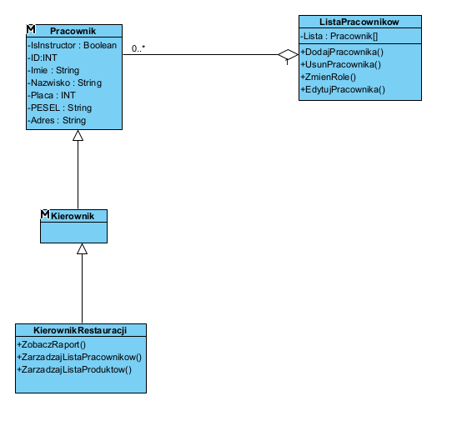

Diagram Zamawiania

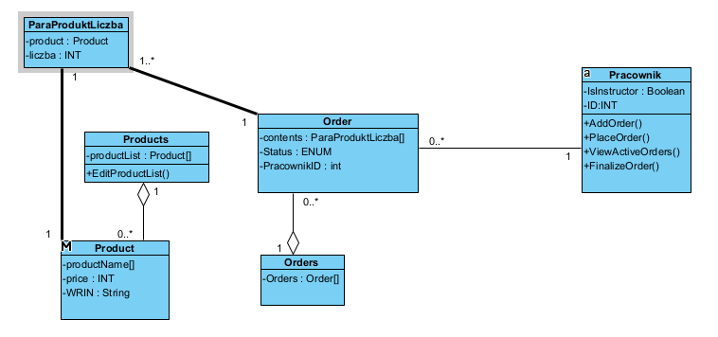

Diagram Grafiku

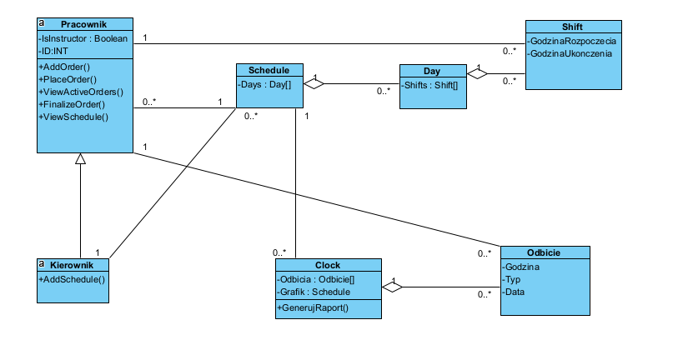

Diagram szkolenia

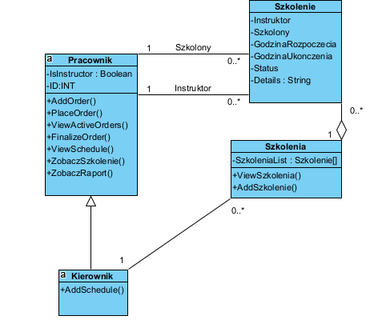

Diagram inwentaryzacji

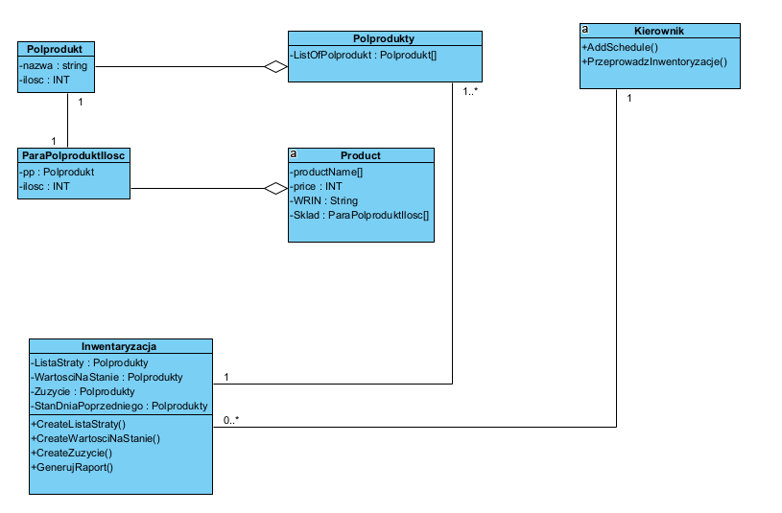

### Diagram(-y) czynności

Składanie zamówienia:

Finalizacja zamówienia:

Sprawdzenie grafiku:

Sprawdzenie szkolenia:

Przeprowadzenie inwentaryzacji:

Realizacja zamówienia:

Ustalenie szkolenia:

### Diagramy sekwencji

Diagram sekwencji składania zamówienia

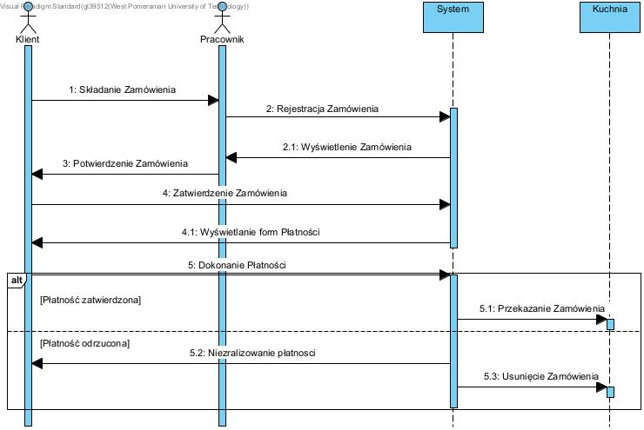

Diagram sekwencji realizacji zamówienia na kuchni

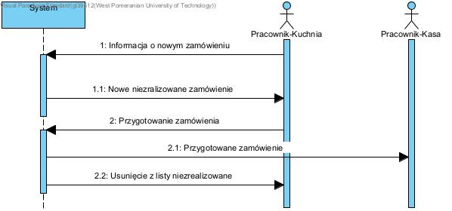

Diagram sekwencji realizacji zamówienia na serwisie

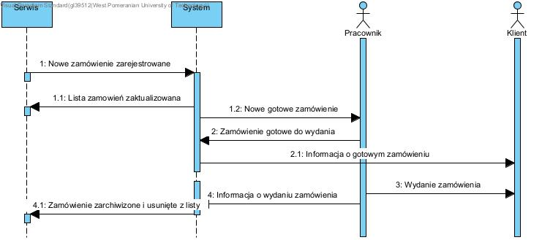

Diagram sekwencji tworzenia grafiku

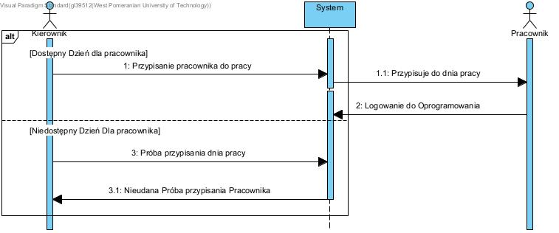

Diagram sekwencji tworzenia szkolenia

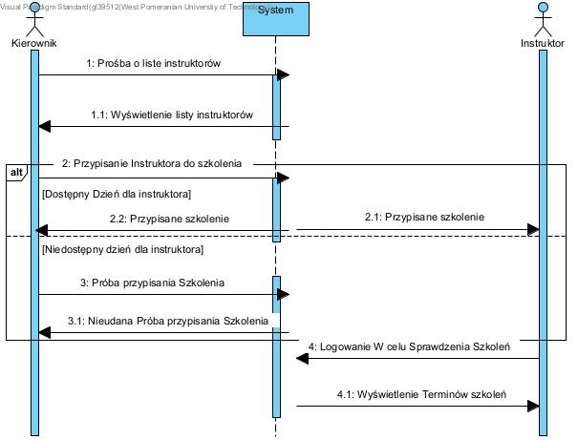

### Inne diagramy

Diagram komponentów wykorzystanych w celu zaplanowania szkoleń

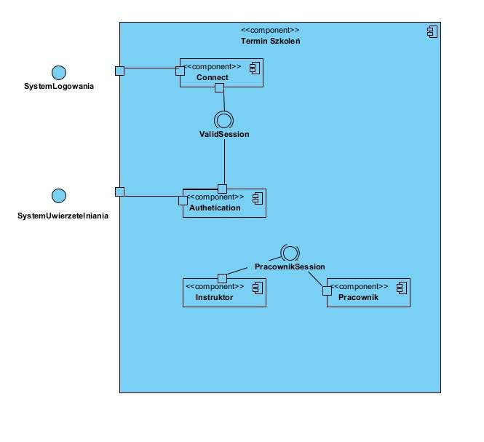

Diagram komponentów wykorzystanych w celu obsługi płatności

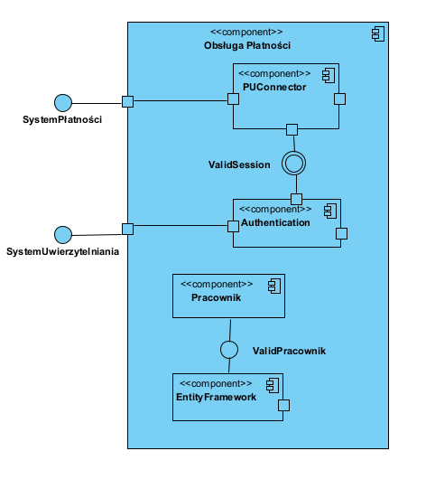

Diagram maszyny stanów dla statusu obiektu Order

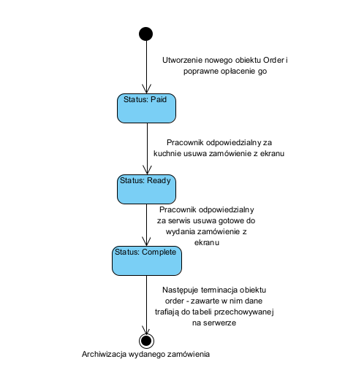

## Charakterystyka zastosowanych wzorców projektowych

W projekcie nie zostały użyte żadne wzorce projektowe.

## Projekt bazy danych

### Schemat

### Projekty szczegółowe tabel

## Projekt interfejsu użytkownika

co najmniej dla głównej funkcjonalności programu – w razie wątpliwości, uzgodnić z prowadzącym zajęcia

### Lista głównych elementów interfejsu

* 1. Menu główne
  2. Lista pracowników
  3. Lista produktów
  4. Lista półproduktów
  5. Lista zamówień
  6. Menu inwentaryzacji(lista strat/stanów magazynowych, zamówień, podsumowania itp.)
  7. Ekran zegara
  8. Ekran kasy/płatności
  9. Ekran grafiku

### Przejścia między głównymi elementami

np. storyboard, schemat blokowy lub inna notacja

### Projekty szczegółowe poszczególnych elementów

dla 5-7 głównych elementów (w zespołach 2-osobowych)

każdy element od nowej strony z następującą minimalną zawartością:

* numer – ID elementu
* nazwa – np. formularz danych produktu
* projekt graficzny – wystarczy schemat w narzędziu graficznym lub zrzut ekranu – z przykładowymi danymi (nie pusty!!!)
* opcjonalnie:
* opis – dodatkowe opcjonalne informacje o przeznaczeniu, obsłudze – jeśli nazwa nie będzie wystarczająco czytelna
* wykorzystane dane – jakie dane z bazy danych są wykorzystywane
* opis działania – tabela pokazująca m.in. co się dzieje po kliknięciu przycisku, wybraniu opcji z menu itp.
  + 1. Ekran kasy

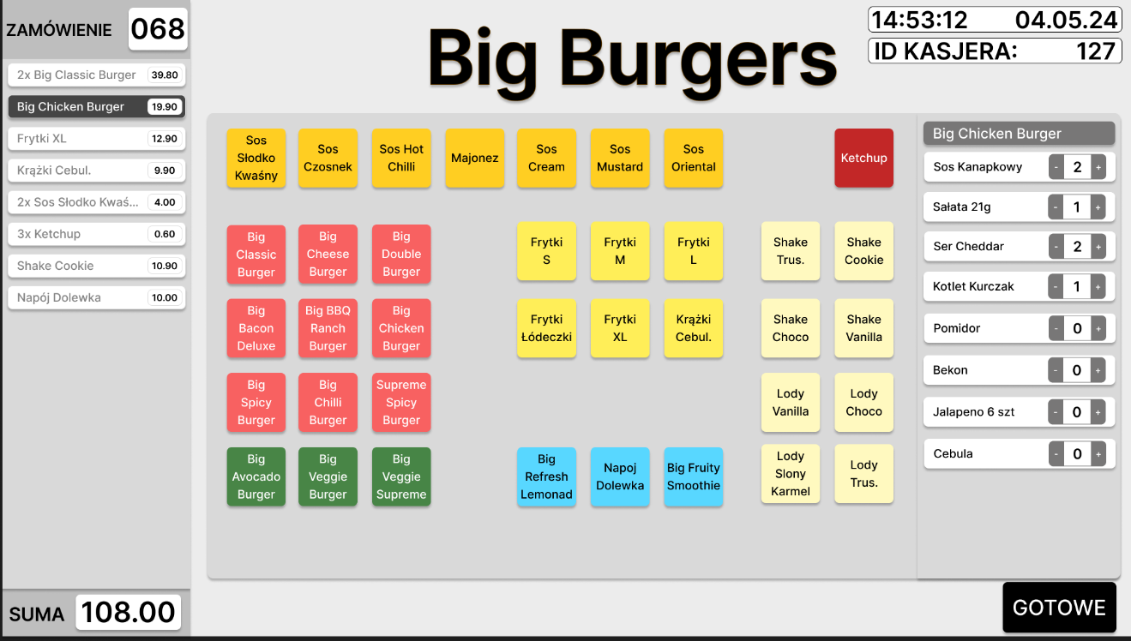

1. Widok grafiku dla kierownika (dodawanie nowego szkolenia)

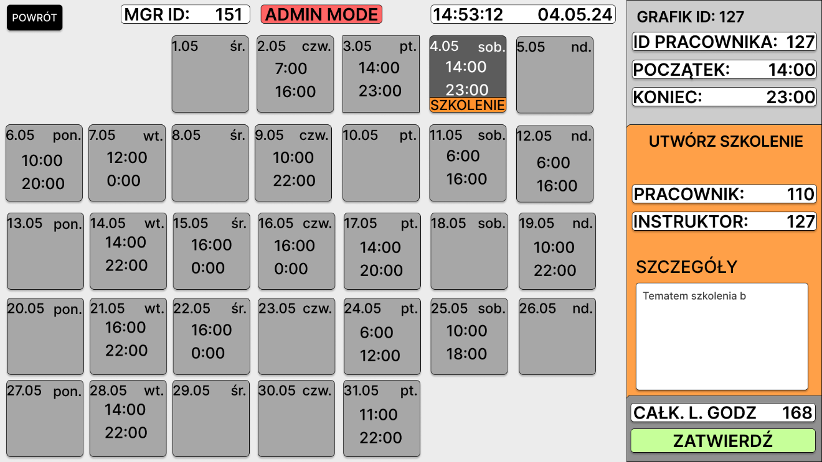

1. Widok grafiku/szkolenia dla pracownika

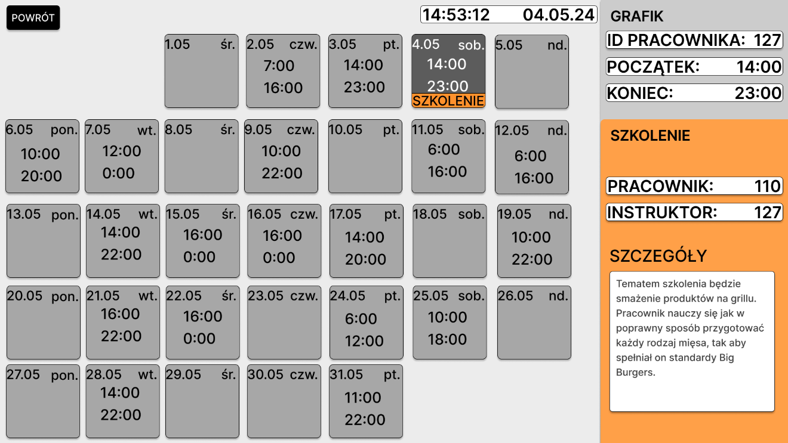

1. Ekran płatności na kasie

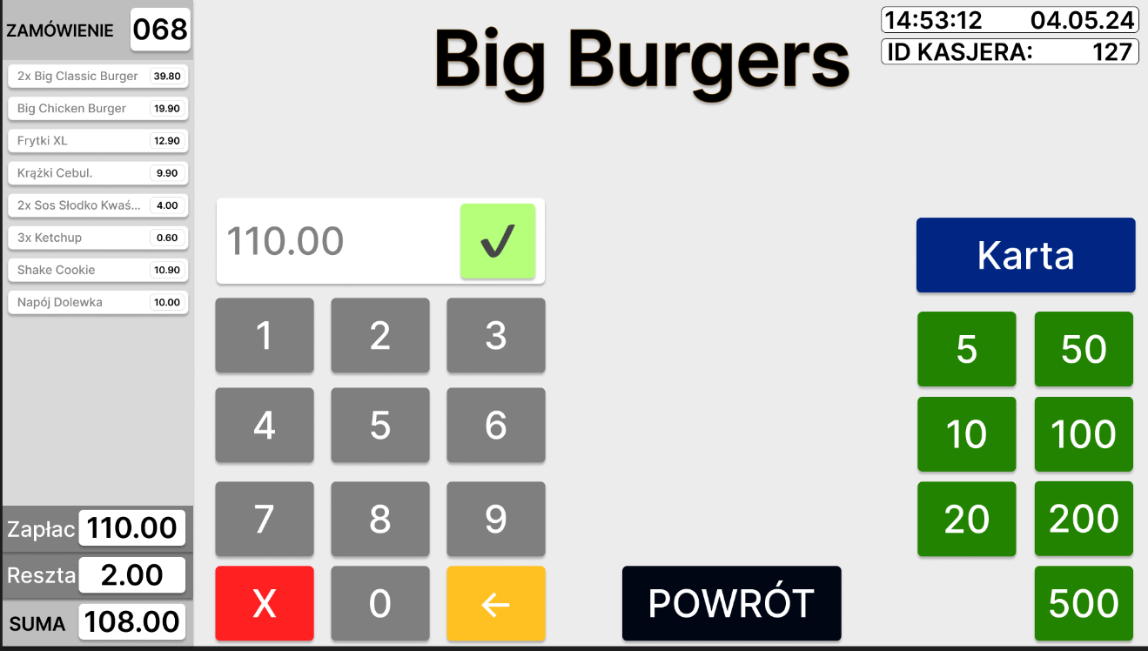

1. Lista zamówień na serwisie

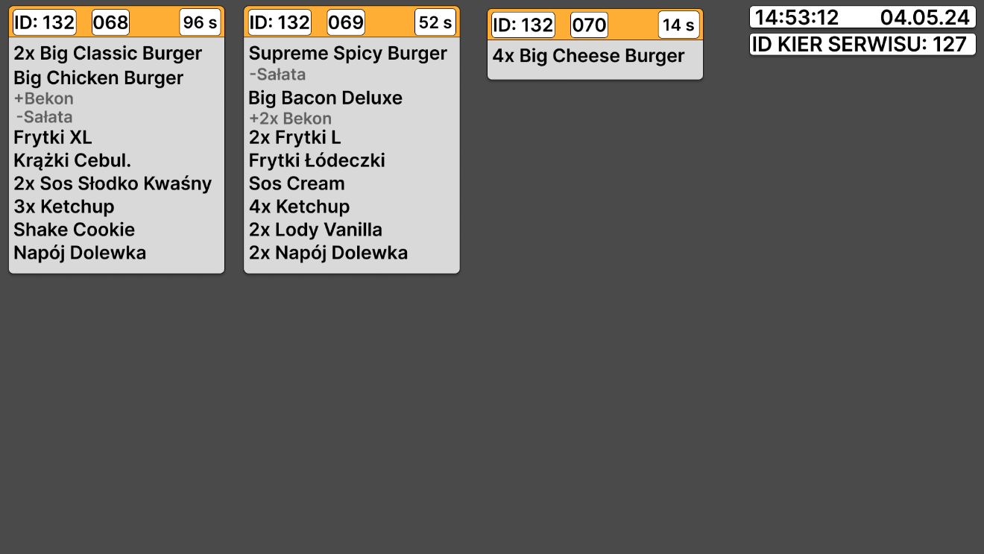

1. Ekran zegara

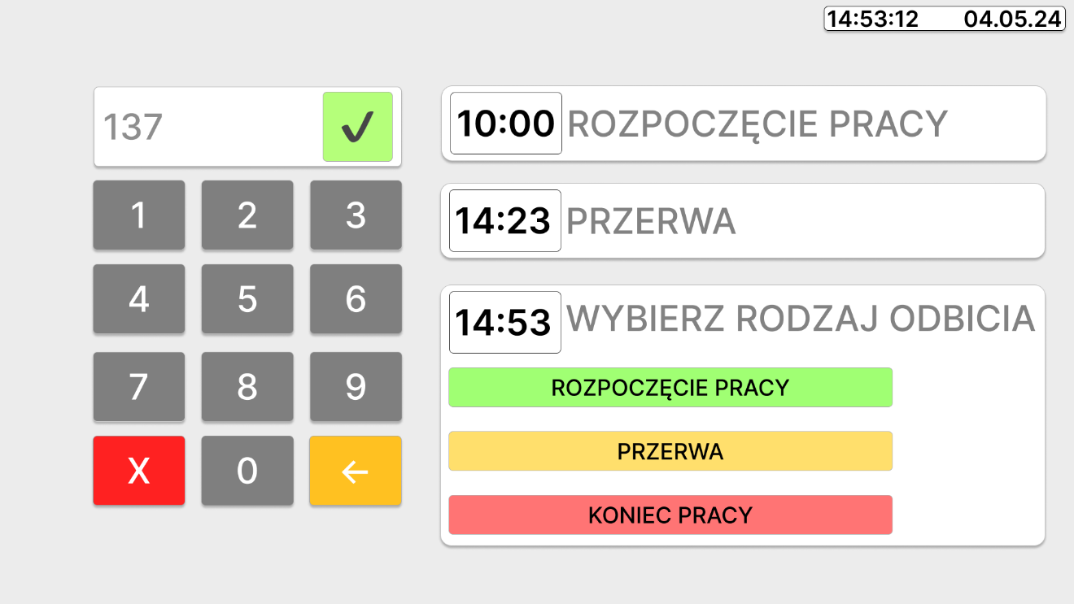

1. Lista strat

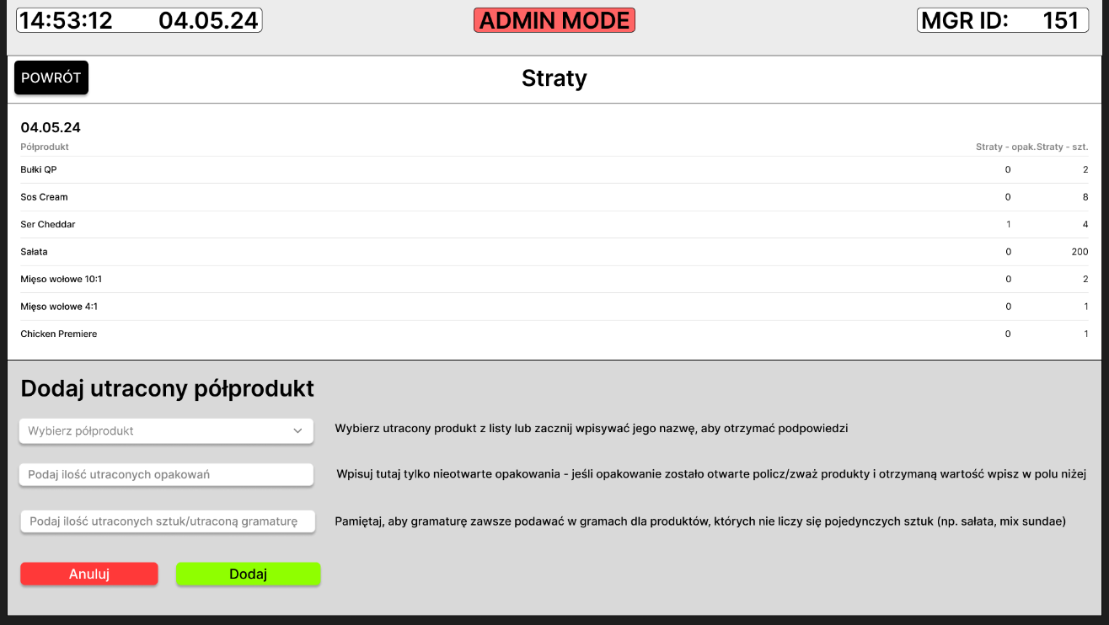

1. Ekran raportu dobowego

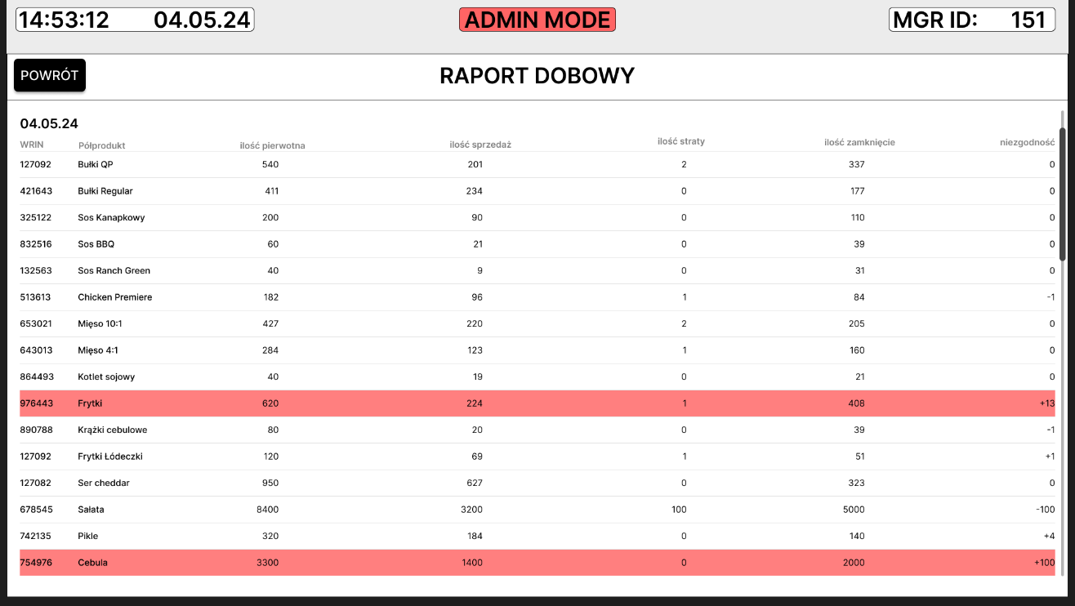

1. Lista użytkowników

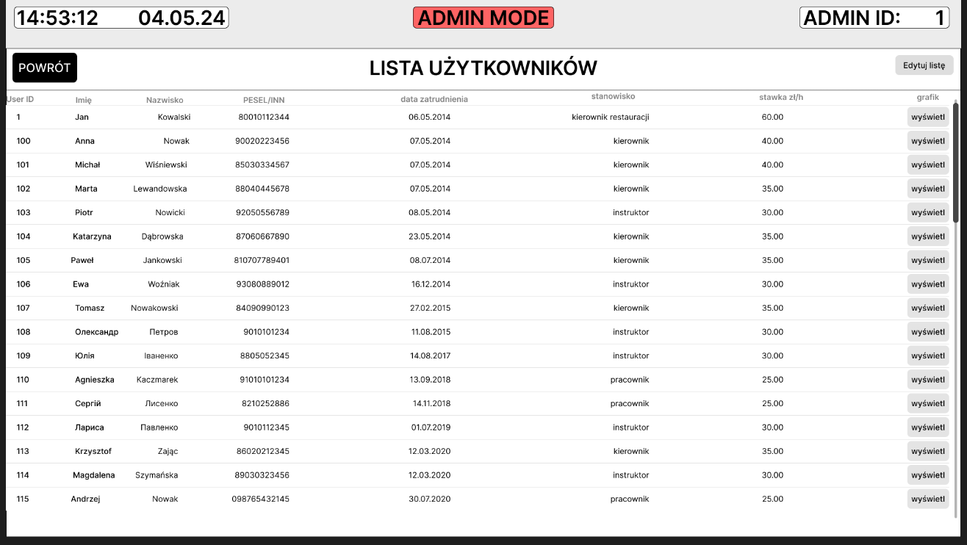

UWAGA! Diagramy UML są niespójne z projektami UI – wymagają odpowiednich modyfikacji!

Pozostałe elementy UI do zaprojektowania:

-menu główne

-ekran logowanie

-dodawanie/edycja danych produktu

-edycja danych pracownika/dodawanie nowego

-lista podsumowująca zamówienia z danego dnia

-lista odbić pracowników na zegarze

-lista inwentaryzacyjna - uzupełnianie

## Procedura wdrożenia

jeśli informacje w harmonogramie nie są wystarczające (a zapewne nie są)

|  |  |  |  |  |  |  |  |  |
| --- | --- | --- | --- | --- | --- | --- | --- | --- |
| **Czas**  **[tygodnie]**  **-------------**  **zadania** | **1** | **2** | **3** | **4** | **5** | **6** | **7** | **8** |
| kupno routerów TP-LINK TL-R470T+ |  |  |  |  |  |  |  |  |
| kupno monitorów dotykowych |  |  |  |  |  |  |  |  |
| kupno komputerów Komputronik Infinity X510 |  |  |  |  |  |  |  |  |
| utworzenie kont użytkowników |  |  |  |  |  |  |  |  |
| przeszkolenie użytkowników z zakresu użytkowania systemu |  |  |  |  |  |  |  |  |
| integracja z istniejącymi danymi restauracji |  |  |  |  |  |  |  |  |
| przeprowadzenie testów końcowych |  |  |  |  |  |  |  |  |
| instalacja zakupionego sprzętu |  |  |  |  |  |  |  |  |
| kupno kabli Ethernet |  |  |  |  |  |  |  |  |
| Udostępnienie użytkownikom przypisanych do nich kont |  |  |  |  |  |  |  |  |

# Dokumentacja dla użytkownika

Opcjonalnie – dla chętnych

Na podstawie projektu docelowej aplikacji, a nie zaimplementowanego prototypu architektury

4-6 stron z obrazkami (np. zrzuty ekranowe, polecenia do wpisania na konsoli, itp.)

* pisana językiem odpowiednim do grupy odbiorców – czyli najczęściej nie do informatyków
* może to być przebieg krok po kroku obsługi jednej głównej funkcji systemu, kilku mniejszych, instrukcja instalacji lub innej pomocniczej czynności.

# Podsumowanie

## Szczegółowe nakłady projektowe członków zespołu

tabela (kolumny to osoby, wiersze to działania) pokazująca, kto ile czasu poświęcił na projekt oraz procentowy udział każdej osoby w danym zadaniu oraz wiersz podsumowania – procentowy udział każdej osoby w skali całego projektu

# Inne informacje

przydatne informacje, które nie zostały ujęte we wcześniejszych punktach